Titre (nom) du projet

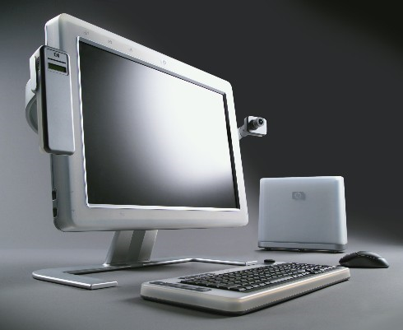

(Une image originale représentant le projet)

Nom de l’auteur – Classe

Lieu

Durée

Nom du chef de projet

(Nom et adresse du mandant)

Table des matières

1 Spécifications 3

1.1 Titre 3

1.2 Description 3

1.3 Matériel et logiciels à disposition 3

1.4 Prérequis 3

1.5 Cahier des charges 3

1.5.1 Objectifs et portée du projet (objectifs SMART) 3

1.5.2 Caractéristiques des utilisateurs et impacts 3

1.5.3 Fonctionnalités requises (du point de vue de l’utilisateur) 3

1.5.4 Contraintes 3

1.5.5 Travail à réaliser par l'apprenti 4

1.5.6 Si le temps le permet … 4

1.5.7 Méthodes de validation des solutions 4

1.6 Les points suivants seront évalués 4

1.7 Validation et conditions de réussite 4

2 Planification Initiale 4

3 Analyse 4

3.1 Opportunités 4

3.2 Document d’analyse et conception 4

3.3 Conception des tests 5

3.4 Planification détaillée 5

4 Réalisation 5

4.1 Dossier de Réalisation 5

4.2 Modifications 5

5 Tests 5

5.1 Dossier des tests 5

6 Conclusion 5

6.1 Bilan des fonctionnalités demandées 5

6.2 Bilan de la planification 5

6.3 Bilan personnel 5

7 Divers 6

7.1 Journal de travail 6

7.2 Bibliographie 6

7.3 Webographie 6

8 Annexes 6

# Spécifications

## Titre

A compléter,par un titre cours et pertinent. Cela peut être une reprise ou compléter le titre de la première page …

Gestionnaire de mots de passe.

## Description

A compléter,par une explication du contexte, de la situation, des raisons générales de la mise en route d’un tel projet. Le lecteur doit pouvoir comprendre les motivations du lancement du projet…

La gestion de mot de passe représente un enjeu important au quotidien. En effet, les mots de passe sont là pour protéger des données en ligne, limiter l’accès à celles-ci, qu’importe leur niveau de sensibilité, le but principal est de garantir que seul une personne ou une poignée de personne puissent lire ces données.

Les logiciels, applications, forums et autres plateformes en ligne, nous offrent pour la majeure partie d’eux cette option : « créer un compte » pour revenir sur nos données personnelles, les modifier ou les supprimer si on le souhaite. De ce fait, une personne peut se retrouver avec une multitude de comptes en ligne, dont il devra se rappeler les identifiants de login pour l’utiliser.

Notre logiciel a pour but, d’alléger l’utilisateur de cette tâche de mémorisation de mots de passe (demande entreprise pour ses employés).

En plus de servir à centraliser les mots de passe des différents sites internet consultés par l’utilisateur au sein d’une entreprise.

Grâce à ce projet l’utilisateur en apprendra plus sur les recommandations pour gérer ses mots de passe.

Contexte : problème de mots de passe récurrent dans une PME (notation sur post-its)

Plus : centralisation mots de passe, génération mots de passe et authentification.

L’authentification impliquant un compte, nous laissons la possibilité de créer un compte.

## Matériel et logiciels à disposition

A compléter par ce qui est nécessaire pour le démarrage …

Windows – pour le travail global

Docker – pour démarrer nos conteneurs phpmyadmin et mysql.

Visual Studio 2022 – pour implémenter notre code.

Word – Pour documenter le rapport.

Excel – pour la planification,

Un utilisateur peut être admin ou utilisateur lambda.

En tant qu’admin, l’utilisateur a la possibilité d’accéder aux mots de passe de tous les employés de l’entreprise. Ceux-ci en cas d’oubli de leur mot de passe peuvent le contacter pour récupérer celui-ci mais celui-ci devra ensuite être modifié. On peut imaginer que l’administrateur bien qu’ayant accès à toutes les données des utilisateurs, ne peut en réalité les voir que si un employé lui a fait une requête pour récupérer son mot de passe et c’est le ticket de celui-ci qui créerait.

## Prérequis

A compléter par une description des compétences, des connaissances et de la formation minimum pour être à même de réaliser le projet …

La réalisation de ce projet nécessite la connaissance et la maîtrise des modules ICT ci-dessous vus au cours de ma formation :

104 : implémenter un modèle de données

105 : Traiter une base de données avec SQL

114 : Mettre en œuvre des systèmes de codification, de compression et d'encryptage

120 : Développer et implémenter des interfaces graphiques d'utilisateurs pour une application en tenant comptes des exigences ergonomiques et des standards.

226A : Mettre en œuvre sans hérédité les exigences dans un design de classes, implémenter, documenter et tester avec un langage orienté objets.

Ces différentes notions devront s’accorder au. Grâce à la préparation au TPI, la réalisation de ce projet me semble atteignable.

## Cahier des charges

### Objectifs et portée du projet (objectifs SMART)

A compléter. Il s’agit d’ébaucher des réponses aux questions de l’acronyme CQQCOQP (Combien, Quoi, Qui, Comment, Où, Quand, Pourquoi)

### Caractéristiques des utilisateurs et impacts

A compléter… Il s’agit d’identifier le(s) profil(s) de(s) utilisateur-trice(s) type, et les conséquences que cela va avoir sur la conception (couleurs, ergonomie, utilisation, etc.)

### Fonctionnalités requises (du point de vue de l’utilisateur)

A compléter par une espèce de mode d’emploi du produit. S’il s’agissait d’une montre, décrire qu’à part l’heure, il y aura la possibilité d’utiliser un chronomètre, un réveil, …

### Contraintes

Sécurité, backups, disponibilité, système utilisé, interfaces avec autres logiciels, etc.

Ce projet étant fondamentalement basé sur la sécurité. Les données devront être sauvegardées de manière sécure, les interactions avec la base de données devront être précautionneusement exécutées, l’accès aux données d’un utilisateur devra faire l’objet d’une authentification.

### Travail à réaliser par l'apprenti

Décrire à quoi doit ressembler le travail produit, ce qu’il faudra rendre …

Le produit attendu est un logiciel qui centralise

### Si le temps le permet …

Objectifs complémentairesau cas où le projet n’est pas assez ambitieux dans le temps imparti…

En plus des éléments demandés à la base dans le cahier des charges, avant validation, ces éléments ont été proposés et finalement acceptés :

La mise en place une option d’aide pour permettre à l’utilisateur de comprendre le but de l’application et l’utilité de chaque page sur lesquelles il naviguera.

La mise en place une option pour se déconnecter.

La mise en place d’une option pour supprimer une ligne de données du tableau qui affiche les données de mots de passe sauvegardées.

Si le temps me le permet, je trouverais utile d’ajouter des flèches aux bas de la page intitulé « Mon coffre ».

### Méthodes de validation des solutions

Comment les tests vont être entrepris, quels tests doivent être entrepris, etc.…

## Les points suivants seront évalués

* Le rapport
* Les planifications (initiale et détaillée)
* Le journal de travail
* Le code et les commentaires
* Les documentations de mise en œuvre et d’utilisation

## Validation et conditions de réussite

* Compréhension du travail
* Possibilité de transmettre le travail à une personne extérieure pour le terminer, le corriger ou le compléter
* Etat de fonctionnement du produit livré

# Planification Initiale

Ce paragraphe présente le planning d'origine (date de début, date de fin, vacances et congés, liste hiérarchique des tâches ou GANTT, jalons, durée totale)

Toutes les mises à jour subies par le planning sont à reporter (avec date de mise à jour) et peuvent déboucher sur plusieurs versions de plannings.

# Analyse

## Méthode de gestion de projet

La méthode de gestion de projet qui a été utilisé pour ce projet est la méthode des 6 pas, également connu sous le nom de Waterfall.

Celle-ci comprendre les étapes ci-dessous :

1. S'informer
2. Planifier
3. Décider
4. Réaliser
5. Contrôler
6. Evaluer

Celle-ci a été choisi car elle est adaptée à la demande de ce projet, c'est-à-dire, réalisé un travail individuel.

La segmentation du projet en tâches distinctes a d'abord permis l'utilisation de cette méthode.

Si on regarde de près nos différentes tâches, celles-ci sont préfixées des termes : analyse, doc, conception, réalisation, test.

L'analyse correspond à l'étape d'information et de planification du projet. Dans cette étape, nous réfléchis

Les tests permettent de contrôler le code fait. Bien qu'il n'ait pas de tâches prévues à cet effet, après le contrôle du code,

La documentation est une étape annexe qui permet de consigner notre travail.

## Opportunités

Ce paragraphe énumère la liste des difficultés potentielles de tout ordre :

Liste des compétences à acquérir ou approfondir

Liste du matériel à exploiter

Recherche d’informations particulières

Gestion du travail en équipe & collaboration

Ainsi que les solutions possibles

Si les spécifications de départ ne laissent pas de doutes sur la manière de réaliser un projet, ce chapitre ne fera que renvoyer le lecteur aux spécifications.

## Document d’analyse et conception

Ce paragraphe décrit le fonctionnement de manière détaillée.

Autant que possible de manière graphique, imagée, tableaux, etc.

Tous les cas particuliers devraient y être spécifiés…

Il s’agit d’y présenter les fonctionnalités à développer :

Découpage en étapes, en modules, en fonctionnalités, etc.

Formulaires, interfaces graphiques, pages web, etc.

Schémas de navigation, schémas événementiels, structogramme, pseudocode, etc.

Si le projet inclut une base de données :

Dictionnaire des données

Modèle conceptuel des données, modèles logique des données.

### MCD

Notre MCD "Modèle conceptuel des données", se résume en deux entités.

D'un côté, nous avons l'entité "USER", de l'autre l'entité "WEBSITE".

Notre utilisateur est défini par son identifiant, son nom d'utilisateur, son mot de passe maître, son sel et son rôle.

L'attribut "administrator" étant de type booléan, on pourra savoir si l'utilisateur en question a le rôle administrateur ou non.

Un site internet lui est caractérisé par son identifiant, son nom, le nom d'utilisateur utilisé et un mot de passe.

Les deux dernières informations représentent les données de connexion de l'utilisateur de la table "USER".

Ces deux entités sont liées pas le type d'association "manage". Ce verbe contient toutes les actions possibles de l'utilisateur :

ajouter, modifier et supprimer des données d'un site internet.

L'entité "USER" est une entité indépendante, tandis que l'entité "WEBSITE" est dépendante de l'entité "USER".

Pour qu'il y ait un site internet, il faut donc qu'il y ait un utilisateur derrière.

Cette relation entre les deux peut résumer en : "un utilisateur gère 0 ou plusieurs site internet" et "un site internet est géré par

un ou plusieurs utilisateurs".

Un site internet peut être géré par plusieurs utilisateurs dans le cas, où il y aurait un utilisateur avec un rôle administrateur à 1.

Langage compréhensible pour tous.

Les identifiants des deux tables sont des clés artificielles auto incrementés.

### MLD

Langage orienté code.

Le modèle logique des données (MLD), nous permet d'écrire nos données comme nous aimerions les retrouver dans notre code.

Après le MCD, ce modèle varie donc légèrement pour s'adapter aux normes.

Sont mis en gras

### MPD (script)

Le MCD et le MLD nous permettent de mieux préparer notre code. Grâce à leur visuel, on peut voir si les données sont logiques, cohérents

et générer ensuite un code adapté au langage visé. Voir démarche ci-dessous :

## Conception des tests

Ce paragraphe permet de spécifier la stratégie de test qui sera menée au point 5.1

Qui, quand, avec quelles données, dans quel ordre, etc.

## Planification détaillée

A ce stade, après l’analyse complète du projet, un planning détaillé et complet (avec tâches, sous-tâches, dépendances, durée, …) peut être finalisé.

Le planning détaillé doit s’inscrire dans le planning initial. Il faut que l’on puisse situer cette planification détaillée par rapport à la planification initiale.

# Réalisation

## Dossier de Réalisation

Cette partie permet de reproduire ou reprendre le projet par un tiers.

Pour chaque étape, il faut décrire sa mise en œuvre. Typiquement :

Versions des outils logiciels utilisés (OS, applications, pilotes, librairies, etc.)

Configurations spéciales des outils (Equipements, PC, machines, outillage, etc.)

Code source commenté des éléments logiciels développés.

Modèle physique d’une base de données.

Arborescences des documents produits.

Il faut décrire le parcours de réalisation et justifier les choix.

## Modifications

Historique des modifications demandées (ou nécessaires) aux spécifications détaillées.

Date, raison, description, etc.

# Tests

## Dossier des tests

On dresse le bilan des tests effectués (qui, quand, avec quelles données…) sous forme de procédure. Lorsque cela est possible, fournir un tableau des tests effectués avec les résultats obtenus et les actions à entreprendre en conséquence (et une estimation de leur durée).

Si des tests prévus dans la stratégie n'ont pas pu être effectués :

raison, décisions, etc.

Liste des bugs répertoriés avec la date de découverte et leur état:

Corrigé, date de correction, corrigé par, etc.

# Conclusion

## Bilan des fonctionnalités demandées

Il s’agit de reprendre point par point les fonctionnalités décrites dans les spécifications de départ et de définir si elles sont atteintes ou pas, et pourquoi.

Si ce n’est pas le cas, estimer en « % » ou en « temps supplémentaire » le travail qu’il reste à accomplir pour terminer le tout.

## Bilan de la planification

Distinguer et expliquer les tâches qui ont généré des retards ou de l'avance dans la gestion du projet. Indiquer les différence entre les planifications initiales et détaillées avec le journal de travail.

## Bilan personnel

Si c’était à refaire:

Qu’est-ce qu’il faudrait garder ? Les plus et les moins ?

Qu’est-ce qu’il faudrait gérer, réaliser ou traiter différemment ?

Qu’est que ce projet m’a appris ?

Suite à donner, améliorations souhaitables, …

Remerciements, signature, etc.

Si c’était à refaire, j’hésiterais moins à reprendre des codes précédents. Pour ce projet j’ai eu un peu de mal à clairement le faire, par peur que ça soit contraire à ce qui est attendu et de donner une impression de triche.

Les pages « se connecter » et « créer un compte » avaient déjà été complètement réalisé, de même que ma procédure MySQL de hachage de mot de passe.

Ces éléments contrairement aux requêtes me semblaient moins modifiables et trop gros pour les reprendre tels quels.

Quand on regarde les sources, il y a une différence entre celles notées ici et celles du journal de travail.

Dans notre journal de travail, nous avons notées celles qui nous paraissaient pertinentes sur le moment, mais avec des essais et

la décision d'explorer d'autres voies, ces sources ont été délaissées au profit de sources plus simples. Pour cette raison les sources

mentionnées dans la partie bibliographie sont celles.

Il semblait important pour nous de noter également les documents vus en cours.

J'ai privilégié cette source d'information, pour donner du poids au contenu vu en cours et également éviter d'aller sur internet.

Les différents modèles que nous verrons correspondent aux normes de l'ETML, de même que la manière de nommer les variables

dans les différents bouts de code que vous verrez tout au long de ce rapport.

# Divers

## Journal de travail

Date, activité (description qui permet de reproduire le cheminement du projet), durée, liens et références sur des documents externes. Lorsqu’une activité de recherches a été entreprise, il convient d’énumérer ce qui a été trouvé, avec les références.

## Bibliographie

Références des livres, revues et publications utilisés durant le projet.

## Webographie

Références des sites Internet consultés durant le projet.

# Annexes

Listing du code source (partiel ou, plus rarement complet)

Guide(s) d’utilisation et/ou guide de l’administrateur

Etat ou « dump » de la configuration des équipements (routeur, switch, robot, etc.).

Extraits de catalogue, documentation de fabricant, etc.

Erreurs :

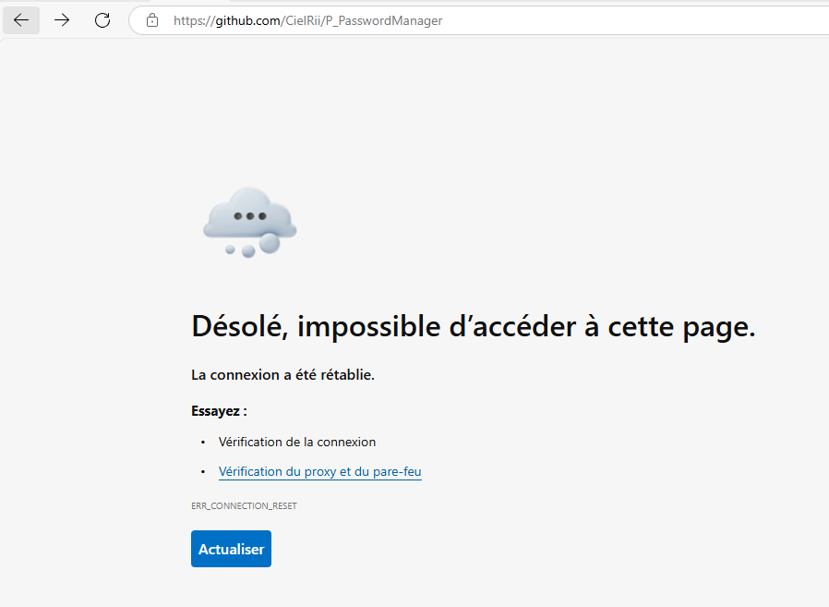

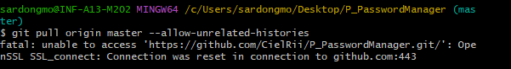

Sous forme de tableau :

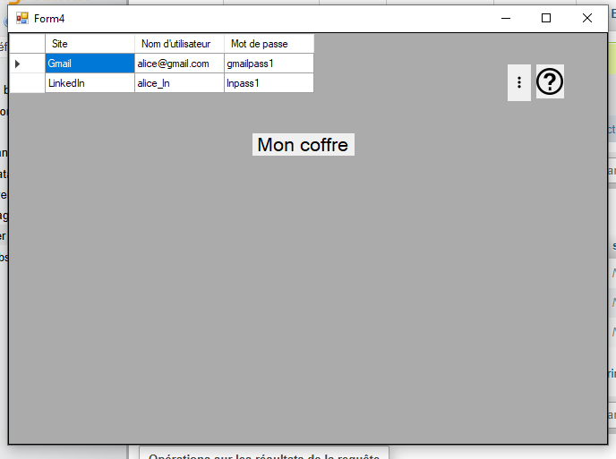

Bonnes pratiques

Sauvegarde du mot de passe pas contrôlée, mais pour plus de sécurité, nous vous recommandons de suivre cette démarche :

* Longueur : 15 caractères minimum
* Pour le rendre plus robuste, plus complexe : car

Astuce pour créer un mot de passe facile mémoriser : créer une phrase, enlever des lettres dans cette phrase, rajouter des chiffres, caractères spéciaux, etc.